Муниципальное общеобразовательное учреждение «Гимназия № 2»
ул.Кириллова , д. 20, г. Кимры, Тверская область, 171504
Тел./факс 8 (48236) 4-33-90 e-mail: 236-gumn.2@mail.ru https://гимназист2.рф
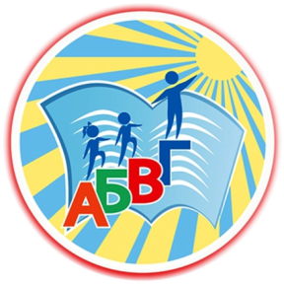
Межрегиональный методический марафон «Профессионализм. Мастерство.
Творчество. Успех»

Тема марафона 2022
«Реализация требований обновленных ФГОС НОО, ФГОС ООО. Метапредметные компетенции педагога - инструмент формирования образовательных результатов».
Цель марафона: оказание методической помощи педагогам в повышении метапредметной компетенции как необходимого условия развития современной школы и достижения высокого качества образования обучающихся в условиях реализации новых федеральных образовательных стандартов, введения профессионального стандарта «Педагог», реализации федеральных проектов, входящих в национальный проект «Образование».
Название мероприятия | Место и время проведения | Организаторы | Участники
межрегиональная  научно-практическая конференции  творческих работ учащихся  "исследователь 21 века"  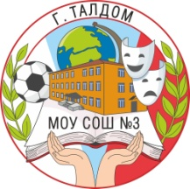 | 25февраля,12.00 | Министерство образования Московской области,  Московское областные отделение Общероссийского движения творческих педагогов «Исследователь» (МОО ОДИ),  МОУ СОШ № 3 г. Талдома Московской области. | Представители ОО Московской и Тверской областей  (обучающиеся МОУ «Гимназия №2»
Муниципальный конкурс по математике «Грани науки» | с 04 февраля по 14 марта 2022 года | ОО администрации г.Кимры,  МКУ «Центр обеспечения»  МОУ «Гимназия №2» | ГМО учителей математики  Обучающиеся школ города
Муниципальный конкурс методических разработок среди молодых  педагогических работников образовательных организаций  г. Кимры  «Новая волна 2022».  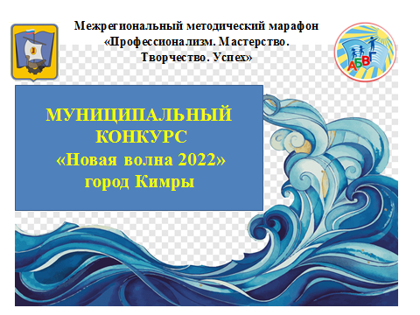 | с 25 февраля по 5 марта 2022 г. | ОО администрации города Кимры,  МКУ «Центр обеспечения,  МОУ «Гимназия №2» | Молодые педагоги ОО города и района
Научно-практическая конференция для1-4 классов «За страницами школьных учебников»  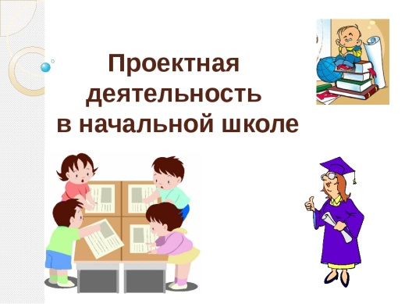 | 28 февраля  МОУ «Гимназия №2»,  60лет Октября  д.2 | МОУ «Гимназия №2»  Казакова С.Н.,  руководитель НОУ | 1-4 классы  Руководители ШМО 1-4 классов
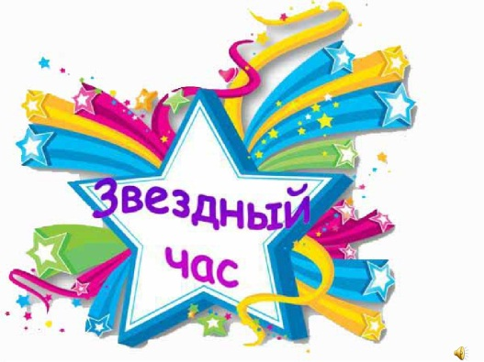 | 25 февраля  МОУ «Гимназия №2»,  60лет Октября  д.2 | 6,10 класс  Захарова Т.В. | Руководители ШМО учителей математики
«Армейские забавы»  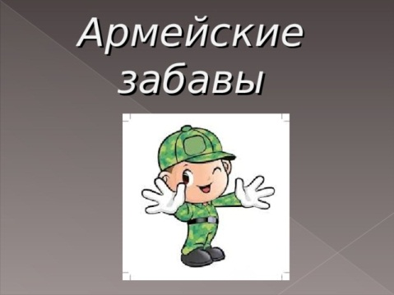 | 28 февраля ,10.00  МОУ «Гимназия №2»,  ул.Кириллова д.20 | 11 классы  Комендант Н.А. | Представители МЧС
Игра «Школа безопасности»  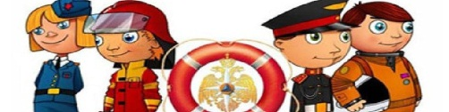 | 28 февраля ,12.00  МОУ «Гимназия №2»,  ул.Кириллова д.20 | 7»А» и 7 «В»  Андриасян Е.Г. | Представители МЧС
«Мы - россияне!»  Интегрированное мероприятие о народных обычаях и традициях народов России. | 28 февраля ,12.00  МОУ «Гимназия №2»,  ул.Кириллова д.20 | 6,9 классы  Суслова С.В.,  Сизова Т.И. | Учителя истории и обществознания
Защита проектов «Бумажные деньги современной России».  Семинар «Апробация программы «Основы финансовой грамотности» в рамках внеурочной деятельности в соответствии с реализацией ФГОС НОО»  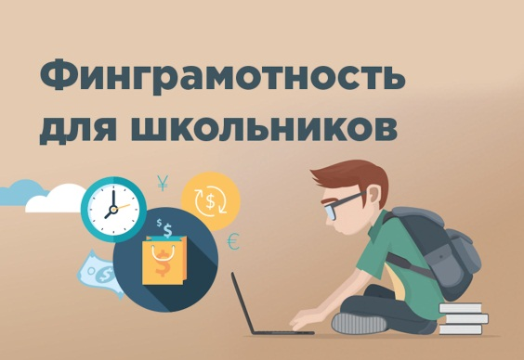 | 1 марта,12.00  МОУ «Гимназия №2»,  ул.Кириллова д.20 | 2 класс  Наузияйнен О.Б. | Руководители кружков финансовой грамотности.
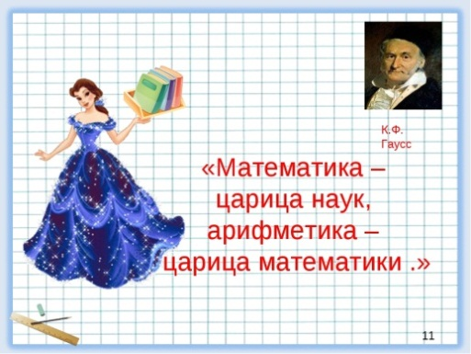  Интеллектуально-спортивная игра «Математика-царица наук» | 11 марта,12.00  МОУ «Гимназия №2»,  ул.Кириллова д.20 | 2-е классы  Синявская А.В.,учитель высшей категории | ГМО учителей 2-х классов
Методический семинар - практикум для руководителей и заместителей руководителей ОУ города и района «Реализация требований обновленных ФГОС НОО, ФГОС ООО в работе учителя»  ФГОС: конструирование рабочей программы общего образования в условиях обновления. | 11 марта,14.30  МОУ «Гимназия №2»,  ул.Кириллова д.20 | Носкова И.Ю.,  Ступников Д.Ю. | Руководители и заместители руководителей ОУ города и района
Игра-викторина для 1-х классов «Путешествие в Страну английского языка» | 14 марта,12.00  МОУ «Гимназия №2»,  ул.Кириллова д.20 | Смирнова С.Н.,Носова В.А. | Обучающиеся  1-х классов гимназии
Заседание ШМО  «Реализация требований обновленных ФГОС НОО, ФГОС ООО в работе учителя»  ФГОС: конструирование рабочей программы общего образования в условиях обновления.  Как отразить в тематическом планировании рабочей программы учебного предмета деятельность учителя с учетом рабочей программы по математике» | 18 марта, 9.00  МОУ «Гимназия №2»,  ул.Кириллова д.20 | Носкова И.Ю.,  Ступников Д.Ю.,  Акопова С.А. | Учителя гимназии

